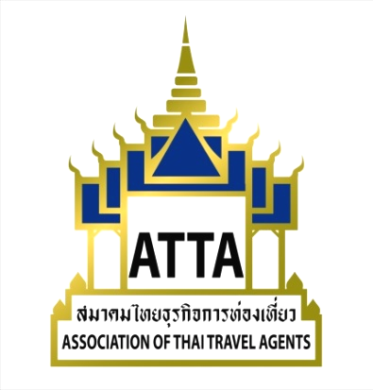

ใบตอบรับ

ชื่อ......................................................นามสกุล................................สมาชิกเลขที่ .........................................
บริษัท................................................ตำแหน่ง.............................. E-mail....................................................
โทรศัพท์......................................... มือถือ......................................โทรสาร...................................................
ขอสมัคร(ระบุจำนวน)...................หลักสูตร รวมเป็นเงินที่ต้องชำระ........................บาทบริษัทละ 1 ท่านต่อหลักสูตร

หลักสูตร วัน/เดือน/ปี ค่าใช้จ่าย(บาท)
(รวมภาษีมูลค่าเพิ่ม)
หลักสูตร Lightroom for Photography (Intensive) วันพุธ ที่ 13 กันยายน 2560 535.-

หลักสูตร Magazine Design with Adobe Indesign (Intensive) วันพุธ ที่ 20 กันยายน 2560 535.-

หลักสูตร Microsoft Office (Intensive) วันพุธ ที่ 27 กันยายน 2560 535.-

กรุณาส่งใบตอบรับ/Pay-in มายังสมาคมฯ : โอนเงินมาที่ ธนาคารกสิกรไทย สาขาพัฒน์พงศ์ ชื่อบัญชี “ สมาคมไทยธุรกิจการท่องเที่ยว” เลขที่บัญชี 011-1-71468-1 ประเภทออมทรัพย์ และส่งใบ Pay-in มาทาง โทรสาร 0-2237-6045 หรือ E-mail edu@atta.or.th ทางสมาคมฯ ขอสงวนสิทธิผู้เข้าอบรมจากการจองและชำระค่าใช้จ่ายตามลำดับ กรุณาโทรมายืนยันการเข้าร่วม

ผู้ประสานงาน: 1. คุณสิรินพร นทีสรรพวุฒิ โทร.(02)237-6046-8 ต่อ 14
2. คุณวิษณุ พฤฒิวรรณ โทร.(02)237-6046-8 ต่อ 17

***********************************************

